Aegis Shield2.0

多处理优化

修订日期 | 修订人 | 说明
2010/5/31 | 萧国翘 | 初稿，相关模型
2010/6/8 | 萧国翘 | 增加理论与实现技术部分
2010/6/10 | 萧国翘 | 完善技术实现部分

一、多处理的历史
多处理起源于 20 世纪 50 年代中期的一些公司，这些公司中有些您可能知道，而另一些您可能就不记得了（IBM、Digital Equipment Corporation、Control Data Corporation）。20 世纪 60 年代早期，Burroughs Corporation 引入了一种对称 MIMD 多处理器，它带有四个 CPU 并通过交叉开关可连接最多十六个内存模块（第一种 SMP 架构）。1964 年引入了 CDC 6600，它的使用比较成功并得到流行，它提供了一个带有十个子处理器（外围处理单元）的 CPU。20 世纪 60 年代末，Honeywell 发布了它的第一个 Multics 系统，这是带八个 CPU 的另一种对称多处理系统。

在开发多处理系统的同时，各种技术的使用也提高了缩小处理器体积和运行更快的时钟频率的能力。20 世纪 80 年代，Cray Research 等公司引入了多处理器系统和类似 UNIX® 的操作系统（CX-OS），以便利用这些能力。

20 世纪 80 年代末期，随着单处理器个人计算机系统（如 IBM PC）的流行，多处理系统的使用呈下降趋势。但是到了二十年后的现在，多处理利用对称多处理技术又回到了个人计算机系统中。

二、Amdahl 法则
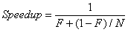
上图所示的等式，可计算系统的最大性能改进，N 表示处理器的数目，而因数 F 指定不能并行化的系统部分（即本质上顺序的系统部分）

不同处理器个数下的Amdahl法则图例：
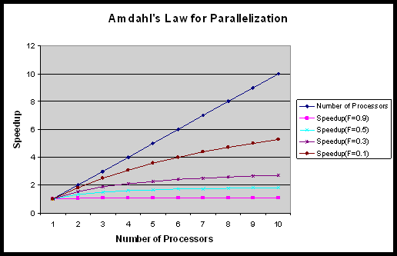
最上面的一条线显示了处理器的数目。理想状态下，添加另外的处理器来解决问题时，希望看到这样的性能增长。不幸的是，并非所有的问题都可以并行化，而且还有管理处理器的开销，所以速度的提高并没有这么大。底部（紫色的线）是一个 90% 的处理属于顺序性的问题例子。在此图中，最佳的情况是棕色的线，它展示了一个 10% 顺序性（因此 90% 可并行化）的问题。即使在这种情况下，十个处理器的执行性能也只比五个稍好一点儿。
[关键点] Aegis Shield2.0为了能充发挥多核多处理平台下的程序性能优化，采用流水线、多数据包多线程处理的方式来进行并行处理。把整体划分为五个可并行部分，并且在瓶颈的部分进行负载均衡，提升了整体性能。具体在后面章节描述。

三、负载均衡
Linux 2.6下SMP 负载均衡

在 SMP 系统中创建任务时，这些任务都被放到一个给定的 CPU 运行队列中。通常来说，我们无法知道一个任务何时是短期存在的，何时需要长期运行。因此，最初任务到 CPU 的分配可能并不理想。
为了在 CPU 之间维护任务负载的均衡，任务可以重新进行分发：将任务从负载重的 CPU 上移动到负载轻的 CPU 上。Linux 2.6 版本的调度器使用负载均衡（load balancing） 提供了这种功能。每隔 200ms，处理器都会检查 CPU 的负载是否不均衡；如果不均衡，处理器就会在 CPU 之间进行一次任务均衡操作。
这个过程的一点负面影响是新 CPU 的缓存对于迁移过来的任务来说是冷的（需要将数据读入缓存中）。
记住 CPU 缓存是一个本地（片上）内存，提供了比系统内存更快的访问能力。如果一个任务是在某个 CPU 上执行的，与这个任务有关的数据都会被放到这个 CPU 的本地缓存中，这就称为热的。如果对于某个任务来说，CPU 的本地缓存中没有任何数据，那么这个缓存就称为冷的。
不幸的是，保持 CPU 繁忙会出现 CPU 缓存对于迁移过来的任务为冷的情况。

手动负载均衡与SMP

在SMP自动负载均衡中，2.6 内核为每个处理器维护两个 runqueue（过期的和活动的 runqueue）。每个 runqueue 支持 140 个优先级，前面的 100 个用于实时任务，而后面的 40 个用于用户任务。任务分时间片执行，在使用它们分配到的时间片时，这些任务被从活动的 runqueue 移至过期的 runqueue。这就为所有的任务提供了公平访问 CPU 的机会（仅根据每个 CPU 锁定）。SMP每隔200ms就对这些任务进行CPU负载、运行队列对进扫描，然后执行任务重新CPU分配操作。
而手动负载均衡，把已知的任务预先分配到指定的CPU上，对CPU进行绑定操作。在任务运行的时候，内核将不会对其任务进行负载均衡操作，保持该任务在指定CPU上运行。负载平衡技术，将CPU的负荷平均分配到多个CPU核中，这就意味着，在比较繁忙的CPU核上运行的线程将可能会被操作系统自动迁移到空闲的CPU核上，这种迁移将导致被迁移的线程的Context（包括寄存器值和Cache中的数据）需要迁移到新的CPU核上。如果这种迁移过于频繁，很显然会导致应用程序性能的下降。手动负载均衡将不会造成此情况，可以让CPU缓存保持热状态，并且不会发生任务转移。
[关键点]在可预知负载的情况下，Aegis Shield2.0采用手动负载均衡的方法，将各节点任务根据负载分派到相应的CPU执行任务，这样既保证了负载均衡，也避免了多处理器下任务CPU转移。下面章节将介绍Aegis Shield2.0的调度策略。

四、流水线规划

Aegis Shield2.0使用流水线来划分系统的可并行部分，从简入深，从串行开始逐步介绍Aegis Shield2.0的流水线并行方法与策略，在串行执行中，其流水线如下图：
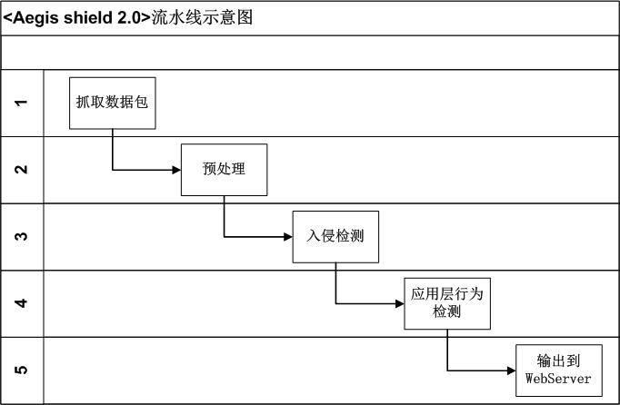
说明：
AegisShield总体的流水线节点分解(Part1 – Part5)如上图，图中并没有直接标明节点的并行优化。其中，Part3与Part4间不存在依赖相关，可以直接并行执行。其他流水线节点，通过生产者/消费者的模型来实现，上层为下层提供所必要的数据。由于采用了流水线的模式，其整体效率由瓶颈的效率决定：

整体的效率P = Max ( Part1 , Part2 , Part3 , Part4 , Part5 )

流水线中各节点的复杂度分析

节点名称 | 处理时间 | 备注
抓取数据包 | 1T | 指使用零拷贝技术后，从数据到达网卡并直接送到用户空间所需要的时间。以该处理时间作为衡量其他节点的单位。
预处理 | 11T | 指在使用flag3、Stream5、http、rpc、bo、ftp、telnet、smtp、portscan、arpspoof等预处理插件下，所需的时间。
入侵检测分析 | 57T | 指在‎使用2009‎年‎10‎月‎20‎日为止的Snort规则库下，检测一个包平均的时间。
应用层行为分析 | 14T | 指在使用本系统自定义应用层行为分析，检测一个数据包所需的时间。
输出 | 6T | 指从DetectServer把一条数据写入到WebServer所需的时间。
*上述处理时间，为在XXX处理器下，1000M网络环境下的实测结果。

结论分析：
利用手动调度均衡CPU负荷，可以估算出各个节点占用CPU资源的计算式子，其在最理想状态下的表达式为：
CPUs = CPU_{Part1} + CPU_{Part2} + CPU_{Part3} + CPU_{Part4} + CPU_{Part5}
其中
CPU_{Part1} = (1/89)*CPU_{s}
CPU_{Part2} = (11/89)* CPU_{s}
CPU_{Part3} = (57/89)*CPU_{s}
CPU_{Part4} = (14/89)* CPU_{s}
CPU_{Part5} = (6/89)*CPU_{s}
*公式中暂时忽略了系统其他应用程序与系统进程所需的CPU资源，默认DetectServer当中只运行Aegis Sheild。

注：CPUs指总的CPU资源，CPU_{Partk}指第k个节点所占用的CPU资源。
对应的节点如下表：
简写 | 节点
Part1 | 抓取数据包
Part2 | 预处理
Part3 | 入侵检测分析
Part4 | 应用层行为分析
Part5 | 输出

五、多(核)处理器下的调度策略
双处理器的调度策略

根据表达式有：
CPU_{Part3} > CPU_{Part1} + CPU_{Part2} + CPU_{Part4} + CPU_{Part5}

因此，可把整体划分为两个部分，划分后的流水线如下：
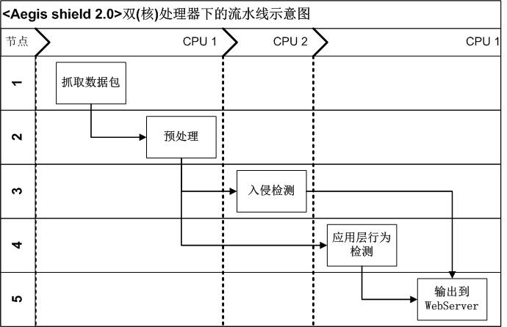

三处理器的调度策略

根据表达式有：
(1/2)CPU_{Part3} ≈ CPU_{Part1} + CPU_{Part2} + CPU_{Part4} + CPU_{Part5}

因此，可以由两个处理器同时运行Part3部分，如双处理器的划分类似，划分后的流水线如下：

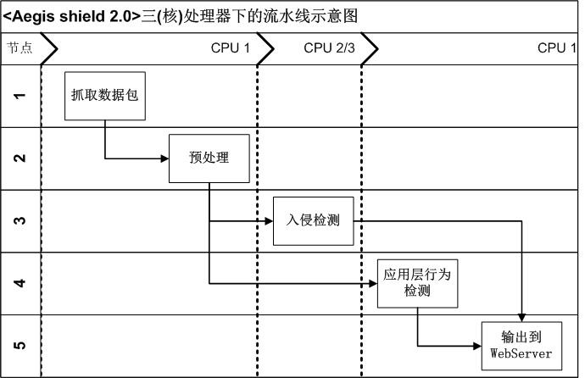

四处理器与N处理器下的调度策略

相关结论：
根据表达式，有如下几个结论
CPU_{Part1} + CPU_{Part4} ≈ CPU_{Part2} + CPU_{Part5} ≈ (1/4) CPU_{Part3}
比较均衡的程况下，要求有六个或六倍数个处理器并行执行。

但在实际情况下，CPU_{Part1} 与 CPU_{Part5}是不可多处理并行部分。
因为CPU_{Part1}是抓取数据包的过程，必须从驱动的底层上进行并行优化，考虑系统稳定性以及CPU_{Part1}上花费时间，因此可以在实际分配CPU中，忽略。
而CPU_{Part5}的时间，主要由网络的带宽与WebServer的数据库性能决定，在DetectServer处作缓存优化能从数量级上降低一个检测出的数据包输出平所需的时间，在实际的CPU分配当中也可以忽略不计，让SMP进行处理。

因此，可以得出多处理器下实际的分配均衡策略表达式：
CPU_{Part2} ≈ CPU_{Part3} ≈ (1/5)CPU_{Part4}
或
CPU_{Part2} + CPU_{Part3} ≈ (1/2)CPU_{Part4}
上述两个表达式中，当N的数量足够大（如N>7）时，使用表达式一较为合理，因为可以减少进程切换花费的不必要开销。

调度策略：
设处理器的数量为K
当K<4时，遵循k=2或k=3时的策略
当K>=4时，
（注，下式中，左值代表各节点的CPU资源，右值代表使用的CPU，考虑到进程切换，下面将分配的CPU进行具体的取整策略）
K<7时，
（注，右值将以四舍五入方式取整数）
CPU_{Part2} + CPU_{Part3} = (1/3)CPUs
CPU_{Part4} = (2/3) CPUs
K>=7时，
（注，CPU_{Part2} 与CPU_{Part3}将直接取整，CPU_{Part4}值将以四舍五入方式取整数）
CPU_{Part2} = CPU_{Part3} = (1/7)CPUs
CPU_{Part4} = (5/7) CPUs

六、相关技术实现方案
6.1亲和力实现
为了使相应的任务，分派到指定的CPU当中，这儿提供了几种方案。方案一使用Linux 内API实现。方案二使用OpenMP的API实现，并且具有可移植性。方案三使用修改内核来实现，具有最多的效率。Aegis Shield2.0使用方案二实现。

6.1.1方案一、Linux 内核API：亲和性（affinity）

什么是 Linux 内核硬亲和性（affinity）？

在 Linux 内核中，所有的进程都有一个相关的数据结构，称为 task_struct。这个结构非常重要，原因有很多；其中与 亲和性（affinity）相关度最高的是 cpus_allowed 位掩码。这个位掩码由 n 位组成，与系统中的 n 个逻辑处理器一一对应。 具有 4 个物理 CPU 的系统可以有 4 位。如果这些 CPU 都启用了超线程，那么这个系统就有一个 8 位的位掩码。
如果为给定的进程设置了给定的位，那么这个进程就可以在相关的 CPU 上运行。因此，如果一个进程可以在任何 CPU 上运行，并且能够根据需要在处理器之间进行迁移，那么位掩码就全是 1。实际上，这就是 Linux 中进程的缺省状态。
Linux 内核 API 提供了一些方法，让用户可以修改位掩码或查看当前的位掩码：

sched_set_affinity() （用来修改位掩码）
sched_get_affinity() （用来查看当前的位掩码）

注意，cpu_affinity 会被传递给子线程，因此应该适当地调用 sched_set_affinity。

如何利用硬亲和性（affinity）

cpu_set_t mask;
/* 利用CPU_ZERO 把mask清空 */
CPU_ZERO( &mask );
/* 利用CPU_SET 把指定的CPU加入到mask位*/
CPU_SET( cpu_num, &mask );
/* 利用sched_setaffinity设置进程的亲和性 */
if( sched_setaffinity( 0, sizeof(mask), &mask ) == -1 )
{
printf("WARNING: Could not set CPU Affinity, continuing...\n");
}

完成调用后，任务将被强制运行在指定的CPU上。
6.1.2方案二、OpenMP API：亲和性（affinity）

Intel编译器在中间层提供了和PGI、GCC类似的绑定方法，实现线程与核的一对一的绑定。这种模式需要借助环境变量GOMP_CPU_AFFINITY，具体的设置方法和GCC相同。同时也可以借助KMP_AFFINITY来实现，在explicit模式下可以利用参数proclist指定需要绑定到的核，具体的设置可以为：KMP_AFFINITY=granularity=fine，proclist =[3,0,1,2],explicit。采用这种方式将0-3号线程依次绑定到核3，0，1，2。使用proclist可以更灵活的使部分线程绑定在一个核上运行，部分线程在指定的核间动态的迁移，例：

KMP_AFFINITY=granularity=fine,proclist=[3,0,{1,2},{1,2}],explicit

此时，第0、1号线程被分别绑定到核3、0；第2、3号线程可以在1、2号核间自动的迁移。
Intel编译器在底层提供了API函数：
Int kmp_set_affinity(kmp_affinity_mask_t*mask)
Int kmp_get_affinity(kmp_affinity_mask_t*mask)
用来实现线程与核的绑定，OpenMP线程可以调用API，设置自身可以使用的核的集合，它与Linux平台下的sched_setaffinity和windows平台下的SetThreadAffinityMask功能类似。另外，利用上层的环境变量KMP_AFFINITY可以
影响底层的API，例如将KMP_AFFINITY设置为disable后，底层的API函数也将不起作用；可以使用KMP_AFFINITY或GOMP_CPU_AFFINITY设置绑定方案后，通过底层的API来获取这些设置参数。

使用OpenMP 亲和性API

/* mask类型定义 */
kmp_affinity_mask_t mask;
/* 初始化mask */
kmp_create_affinity_mask(&mask);
/* 把第i个CPU加入mask */
kmp_set_affinity_mask_proc(i, &mask);
if (kmp_set_affinity(&mask) != 0)
{
/* Error */
}

6.1.3方案三，修改Linux 内核实现

1) 内核负载均衡中的"拉"
当某个 cpu 负载过轻而另一个 cpu 负载较重时，系统会从重载 cpu 上"拉"进程过来，这个"拉"的负载平衡操作实现在 load_balance() 函数中。
load_balance() 有两种调用方式，分别用于当前 cpu 不空闲和空闲两种状态，我们称之为"忙平衡"和"空闲平衡"：

pull_task()
"拉"进程的具体动作在这个函数中实现。进程从源就绪队列迁移到目的就绪队列之后，pull_task() 更新了进程的 timestamp 属性，使其能继续说明进程相对于本 cpu 的被切换下来的时间。如果被拉来的进程的优先级比本 cpu 上正在运行的进程优先级要高，就置当前进程的 NEED_RESCHED 位等待调度。

2) 内核负载均衡中的"推"

a) migration_thread()
与"拉"相对应，2.6 的负载平衡系统还有一个"推"的过程，执行"推"的主体是一个名为 migration_thread() 的核心进程。该进程在系统启动时自动加载（每个 cpu 一个），并将自己设为 SCHED_FIFO 的实时进程，然后检查 runqueue::migration_queue 中是否有请求等待处理，如果没有，就在 TASK_INTERRUPTIBLE 中休眠，直至被唤醒后再次检查。

b) move_task_away()
实际迁移的动作在 move_task_away() 函数中实现，进程进入目的就绪队列之后，它的 timestamp 被更新为目的 cpu 就绪队列的 timestamp_last_tick，说明本进程是刚开始（在目的 cpu 上）等待。因为"推"的操作是在本地读远地写（与 pull_task() 正相反），因此，在启动远地 cpu 的调度时需要与远地的操作同步，还可能要通过 IPI（Inter-Processor Interrupt）通知目的 cpu，所有这些操作实现在 resched_task()函数中。

说明：
由于实际开发当中，此方案在要求操作系统核心相关不适合用户的部署，因此不使用此方案作为实现手段。
6.2使用OpenMP进行并行优化

6.2.1各节点简单流程图：
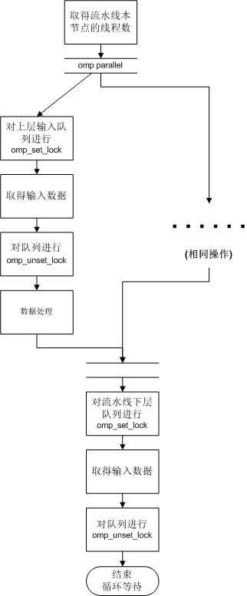
6.2.2具体实现方法与函数

取得当前CPU数
主要函数：
int omp_get_num_procs(void)
说明：
根据当前机器的CPU数，对程序进行流水线划分，利用get_node_threads接口进行多线程并行计算。

取得节点线程数
主要函数：
int get_node_threads(int node)
输入
node，对流水线的五个部
返回
该节点使用的线程数，返回值<= 0时，出错
说明：
每个节点开始时，将调用此函数取得当前节点使用的线程数，然后进行parallel部分。get_node_threads的实现方法见调度章节。

设置节点的并行数
使用openmp parallel指令
parallel 是用来构造一个并行块的，也可以使用其他指令如for、sections等和它配合使用。
在C/C++中，parallel的使用方法如下：
#pragma omp parallel
{
//并行部分
}
设置omp parallel的并行数
由于parallel默认使用CPU数作为并行数，这里使用num_threads子句指定使用多少个线程来执行。node_threads为调用get_node_threads的结果。
#pragma omp parallel num_threads(node_threads)
{
//并行部分
}

